Ермакова Ольга Анатольевна
МКУ "Центр обеспечения общего и дополнительного образования"
Методист

Кабинет крымоведения.
Референдум 16 марта 2014 года многое и кардинально изменил в жизни и судьбе крымчан. Почти год мы живём в России. Мы – крымчане. Эта идентификация, всегда присутствующая и входящая в тройку первых, сегодня особенно проявилась.
Подъем крымского патриотизма невиданный. Именно - от слова «видно».
Флаги Крыма и России над крышами домов, патриотические лозунги и призывы на стендах.
Как не погасить, поддержать, направить это радостно - внешнее на более глубокое, системное, деятельное развитие победившего в борьбе за своё прошлое, настоящее и будущее полуострова?!
Почти всю жизнь по работе, и по свободному выбору занимаясь изучением родного края, вижу, как важно это для детей и для взрослых. Дом, улица, город, район…
Родители, соседи, друзья, земляки…
Море, звезды, камни, воздух…
РОДИНА!
«Полюбить можно то, что узнал»,- говорили древние.
Краеведение - увлекательный процесс познания, который трансформируется в процесс созидательной любви. Воспитание любви к родному краю всегда было приоритетным направлением работы в школах Крыма. Может быть, именно эта любовь определила позицию и выбор крымчан в марте 2014 г. Об одном из проявлений и, одновременно, способе формирования этой любви - о кабинете крымоведения - эта статья.
«Я хочу иметь возможность жить где – нибудь, где теплее, где лучше природа, где больше лета и больше свободы. Меня привлекает поэтому очень Крым…»
В.Вернадский
«Крым – это великолепная книга с рисунками гениального мастера»
М.Волошин
«Легко себе представить, сколько ярких, верных действительности образов, совершенно конкретных, накопится в душе детей от такого живого, наглядного, осязательного курса...»
К.Ушинский
Какие великолепные цитаты! Какой отзвук в душе они вызывают!
Удивительно интересна природа и история нашего края!
И изучать ее нам вместе с нашими учениками предстоит на протяжении всей школьной жизни, плавно переходящей в полотно Жизни Вообще.
От нас, учителей, во многом зависит, станет ли познание Крыма потребностью, удовольствием, необходимым условием изучения мира и себя в нем.
Школьное краеведение является важнейшим фактором нравственного, патриотического, эстетического, экологического, физического воспитания учащихся. Оно расширяет кругозор и развивает познавательные интересы, приобщает к творческой деятельности, формирует практические навыки, помогает в выборе профессии.

В контексте значения краеведения приведу еще одну цитату.
В книге Януша Корчака «Как любить ребенка» дается характеристика четырех типов «воспитывающей среды»: «догматический», «творческий», «среды безмятежного потребления», «внешнего лоска и карьеры».
Уже по определению, приоритетной является творческая (идейная) среда.
Вот ее характеристика:

«Сила ее не в твердости, а в полете, порыве, движении.
Здесь не работаешь, а вершишь. Творишь сам, не дожидаясь.
Нет догм – есть проблемы. Нет благоразумия, есть жар души, энтузиазм.

Сдерживающим началом здесь является отвращение к грязи, моральный эстетизм. Терпимость тут не половинчатость убеждений, а уважение к человеческой мысли,
радость, что мысль парит на разных уровнях и в разных направлениях –
сталкиваясь, снижая полет и вздымая – наполняет собой просторы...

В идейной среде формируется личность,
которая характеризуется активностью освоения и преобразования окружающего мира, высокой самооценкой, открытостью и свободой своих суждений и поступков».

Любя и перечитывая эти слова, на каком-то этапе увидела похожесть среды творческой и краеведческой.
Особенно созвучными показались слова Януша Корчака словам краеведа Евгения Маркова:

"Если тебе хочется, читатель, в наш обыденный и прозаический век погрузиться в живой
родник неподдельной красоты, неподдельной поэзии, - тебе нечего искать в Италии и
Андалузии: ты найдешь все, что жаждешь, на берегу Крыма".

Создание творческой среды в родном нам Крыму – важнейшая задача и огромное удовольствие педагога-краеведа.
Но для создания среды, кроме звездного неба над головой, нравственного закона в тебе самом, любви к детям и предмету изучения, нужны стены, на которые повесишь карты; стенды, на которых разместишь гербарии и коллекции; доска, на которой начертишь маршрут - нужен ДОМ, в который позовешь гостей – единомышленников!

Нужен школьный кабинет крымоведения!

В сентябре 2008 года на базе Лесновской школы Сакского района впервые в Крыму открыт специализированный кабинет крымоведения, получивший статус Лаборатории
Крымоведения «45 параллель».
Возникновение идеи организации кабинета принадлежит Всеукраинской общественной организации «Русская школа», её руководителям, горячо и конструктивно изучающим и
любящим Крым.
Побудительным поводом стало введение в 2005/2006 уч. году в общеобразовательных учебных заведениях Автономной Республики Крым экспериментального курса «Крымоведение»
(авторы: А.Рудяков,А.Супрычев, А.Ена).

Название «45 параллель» (как же трудно и радостно оно рождалось!)
определено как символический и, при этом, реальный образ,
соотносящийся с географическим положением полуострова Крым.
45 параллель – точка, равноудаленная от экватора и Северного полюса,
проходящая через территорию Крымского полуострова.
Это образ Центра, Золотая середина, место связи, единения, оптимального развития.
Ведя разговор о крымоведении, следует немного рассказать об истории краеведения вообще.
Экскурс в историю краеведения.
Краеведение как знание о своих родных местах зародилось в далеком прошлом.
Летописи и хроники по праву можно отнести к краеведческим источникам.
В середине XVI в. были опубликованы первые описания областей России.
Первую попытку краеведческих исследований с участием взрослого населения и детей в 1761 г. делает М. В. Ломоносов. В плане изучения России, которое он предполагал осуществить, большое место занимало обследование минеральных богатств страны. К сбору образцов горных пород и минералов привлекались дети в расчете на то, что детская любознательность приведет к хорошим результатам. Ломоносовым была составлена анкета из 30 вопросов,
в которые входили сведения о городах, губерниях и провинциях государства.
Эта анкета может считаться первой программой краеведческого изучения территории.
Следует отметить, что истоки школьного краеведения – это географическое краеведение. Принцип «учить детей географии с ближайшего для них места» выдвигался в одном из первых русских учебников географии (учебник Ф. Студитского,1840 г.).
Эти мысли также развивал русский писатель и общественный деятель начала XVIII в.
Николай Иванович Новиков.
«Не заставляйте детей ваших из книг или по изустному наставлению учиться тому, что они сами могут видеть, слушать и чувствовать», - писал он в статье «О воспитании и наставлении детей».
В 1862 г. российский педагог Николай Христианович Вессель (1837-1906) предложил ввести в школе специальный учебный предмет «Отчизноведение».
В его содержание он включил элементы местной географии, естествознания и истории.
На основе «отечествоведения» и «отчизноведения» возникло «родиноведение» как движение, преследующее те же цели, но в расчете на изучение своей местности.
Огромное влияние на развитие родиноведческого направления в географии имела деятельность К. Д. Ушинского. В основе идей Ушинского о народности воспитания, под которым он понимал своеобразие русского народа, обусловленное его историческим развитием, природными условиями, особенностями языка и патриотических чувств, лежит краеведческий (родиноведческий) принцип. Замечателен его призыв развивать у детей «инстинкт местности», т. е. знание своего окружения и умение ставить в конкретное сопоставление со своей знакомой местностью изучаемый образовательный материал.
Следует отметить большой вклад в развитие российского краеведения Д. Д. Семенова, Э. Ю. Петри, С. П. Аржанова и др. Идею создания школьных учебников на краеведческой основе поддерживал Л. Н. Толстой.
«Основные понятия о земном шаре, — писал Д. Д. Семенов, — дитя усваивает из собственного наблюдения: глаза дают ему бессознательное понятие о том клочке, на котором он живет».
Однако развитие краеведения в это время шло стихийно. Его успехи зависели прежде всего от наличия в школе учителя, развивающего эти идеи, что, собственно, в части личности учителя и его отношения к предмету, остаётся актуальным и сейчас.
После событий 1917 года многие краеведы проявили большую самоотверженность в спасении, охране и использовании памятников истории и культуры (особенно имений, частных коллекций). А затем они активно включились в краеведческую деятельность послереволюционных лет:
организацию музеев, архивов, библиотек.
Первое десятилетие Советской власти называют «золотым десятилетием» развития краеведения. Повсеместно возникали краеведческие общества, музеи, кружки. Их задачей было изучение родного края, сохранение памятников, защита природы, распространение знаний об Отечестве. Краеведы спасали от уничтожения бесценные шедевры древнерусской живописи и прикладного искусства, исторические раритеты, редчайшие книги и старинные документы, препятствовали разрушению археологических и уникальных природных объектов. В то время во главе краеведческого движения стоял выдающийся ученый - академик С.Ф. Ольденбург. Ко второй половине 20-х годов в СССР было зарегистрировано более 1700 краеведческих организаций и учреждений.
Однако, со второй половины 20-х годов, усилилось стремление к политической идеологизации работы краеведов. К руководству краеведением пришли люди, имевшие преимущественно опыт партийной или государственно-аппаратной работы. Историко-культурное краеведение как «гробокопательско-архивное» призывали ликвидировать. Началась травля краеведов в прессе, обвинения в организации заговоров, вредительстве. В то время, когда стремились все нивелировать, краеведы считали своим долгом выявлять своеобразие региона, предотвращали попытки унифицировать приемы хозяйствования без учета местных особенностей – природных и социальных. Массовое разрушение старинных, особенно церковных, зданий влекло за собой наказание тех, кто видел в них памятники культуры и истории, боролся за их сохранение. К середине 30-х гг. были ликвидированы оставшиеся краеведческие организации, закрыты многие музеи. Многие краеведы были репрессированы.Разгром краеведения в 30-е годы нанес нашей нравственной культуре непоправимый урон. На долгое время забыто было даже само слово «краеведение».
Новый подъем краеведения начался в конце прошлого века.
В 1990 г. состоялась учредительная конференция Союза краеведов России,
председателем которого стал академик Российской Академии образования С.О. Шмидт.

Изучение и охрана природы, истории и культуры края; пропаганда знаний о нем; организация выставок, музеев, экскурсий - задачи, стоящие перед современным краеведением и перед нашим проектом.

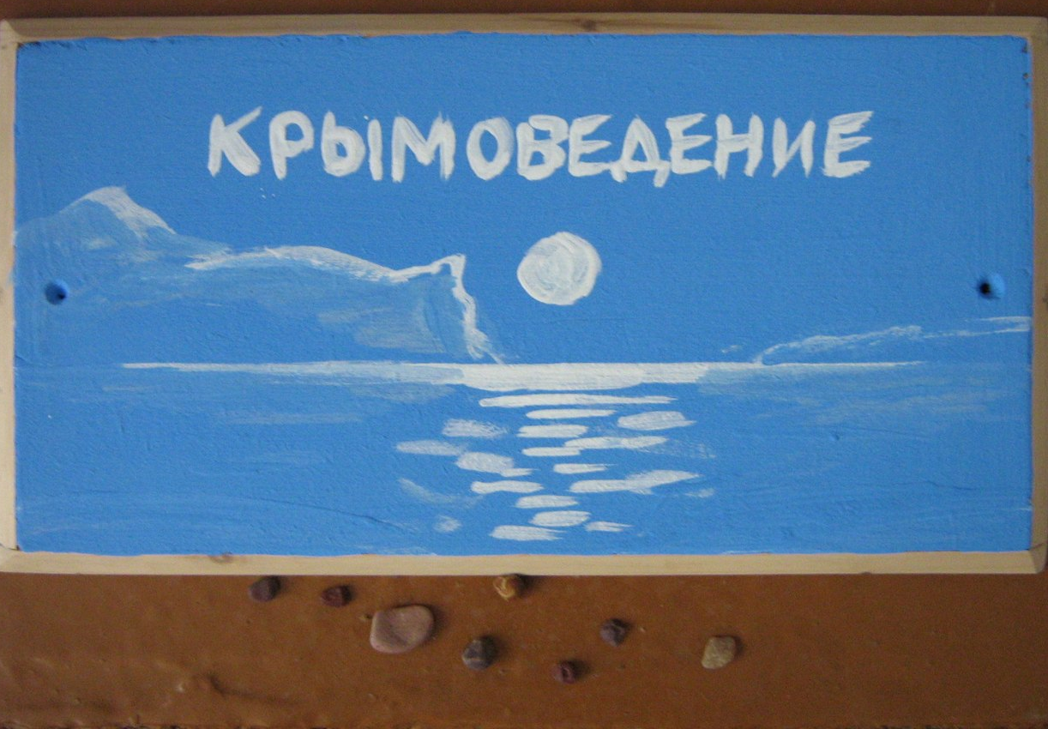

Проектируя кабинет, создавая его концепцию, учитывали форму и содержание.
Оформлением и росписью стендов занимался харьковский художник Станислав Авдонин.

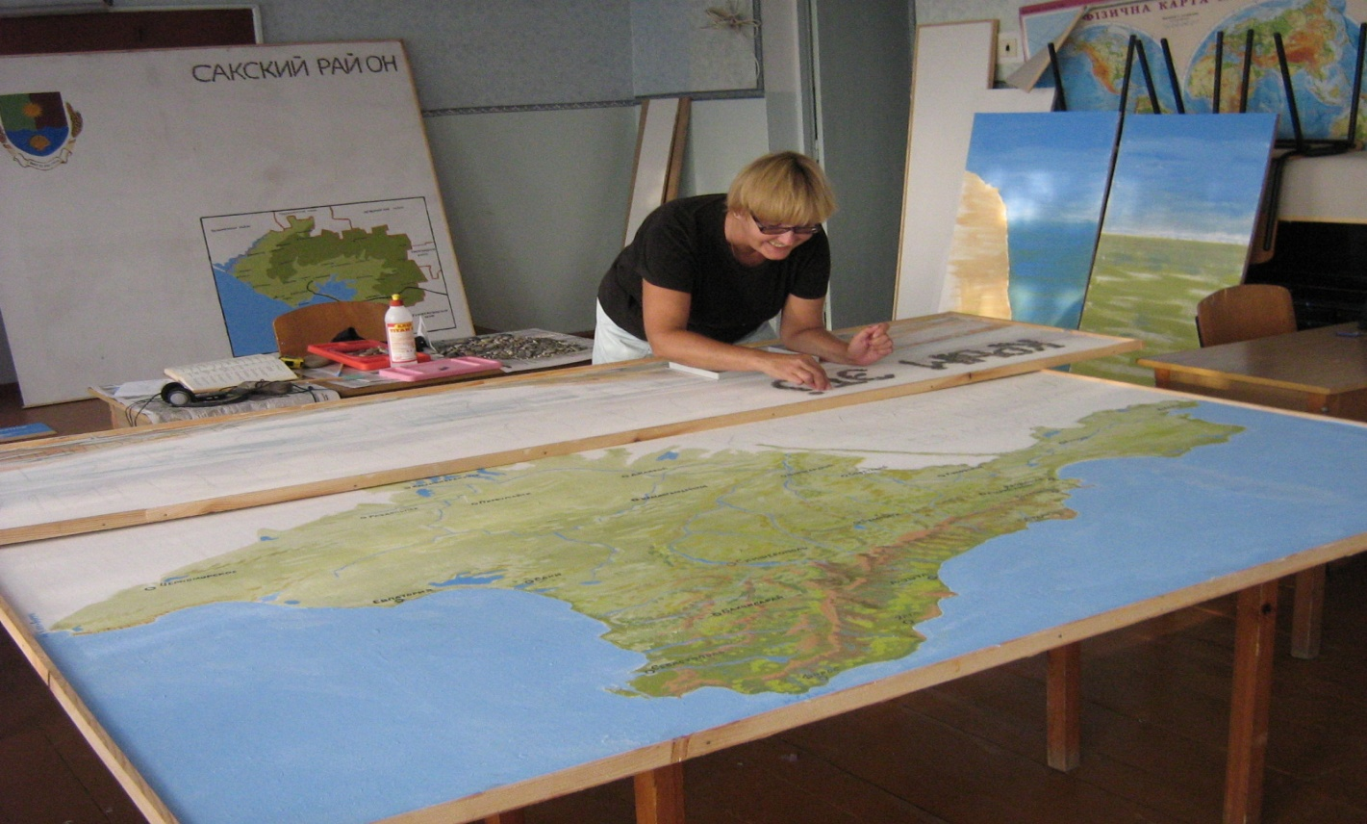

Стилистика росписи – в волошинской манере.
Стенды о растительном и животном мире, минералах, степном и горном Крыме, Сакском районе, естественной и антропогенной истории полуострова, учебная информация…

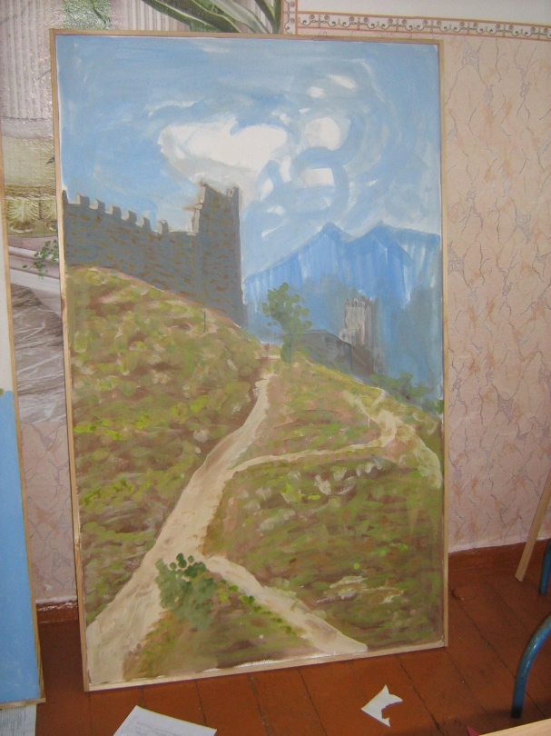

Хотелось, чтобы со стен смотрели любимые лица! Сейчас понимаю, что это может быть коллаж, на котором – изображения тех, чьи имена неразрывно связаны с Крымом. Может, этот коллаж - в будущем.
А сегодня в кабинете четырнадцать портретов тех, чей вклад в историю Крыма и в региональную историю наиболее значителен: Николай Оже и Леся Украинка, Амет-хан Султан и Владимир Вернадский, Николай Головкинский и Валентин Войно-Ясенецкий, Исмаил Гаспринский и Екатерина II, Николай Бурденко и Максимилиан Волошин, Николай Гоголь и Михаил Воронцов, Александр Ферсман и Антон Чехов.
Повторю, список - не директивный, вполне подверженный дополнениям
(возможно даже – обязательным!).

Уместно проводить опросы, анкетирование ребят по этому поводу,
что станет еще одной формой работы с персоналиями.
В 2013 году появился отдельный стенд «Почетные граждане Сакского района»
с Положением о присвоения этого звания и списком его получивших.
Хочется, чтобы в длинном перечне того, о чем мечтают наши дети,
был пункт «Стать почетным гражданином»!

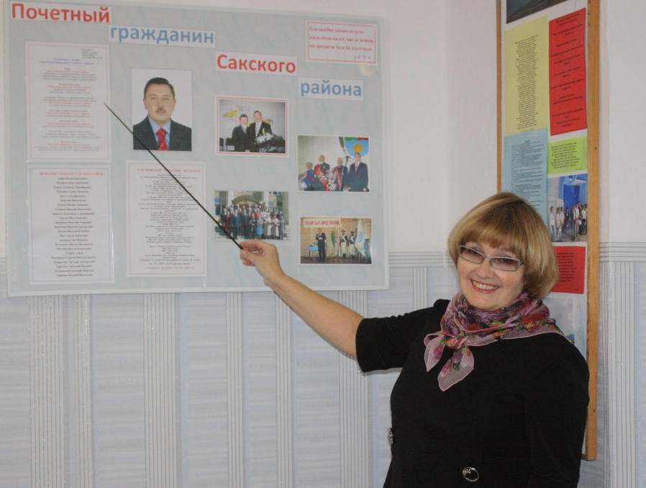

Важным был выбор цитат. Тех, что над доской. Тех, что на задней стенке.
На что смотрят дети, слушая учителя. Что видит учитель, обращаясь к детям.
Цитаты как инструмент (да-да! – вот такое определение) воспитания.
Цитаты для вдохновения. Цитаты для любви.
Долго искала емкую, летящую, лаконичную и не избитую цитату.
Слова Максимилиана Волошина «Крым – это великолепная книга с рисунками гениального мастера», взятый в качестве эпиграфа и к этой статье, показались именно такими.
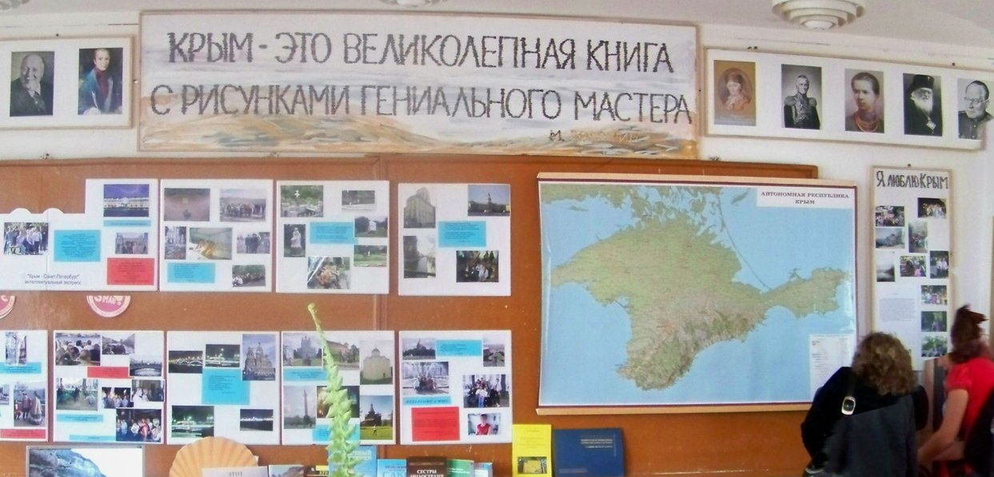
Цитата на стенде с картой и символикой Крыма на противоположной от доски стороне –
из Евгения Маркова, замечательного краеведа, педагога,
директора Симферопольской гимназии в середине XIX века:
«Кто дышит Крымом, тот дышит радостью жизни, поэзии, долголетием.
Спешите же уходить в Крым, кто может, кому еще время...».
Часто, почти ритуально, произносим с ребятами эти слова вместе - так работает!
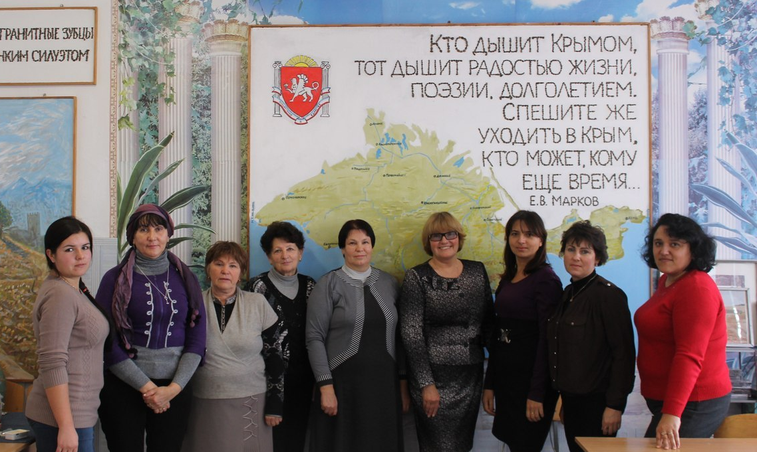

Библиотека кабинета - необходима, но не достаточна.
Имея в распоряжении телевизор, видео, диски, принося ноутбук,
собрание книг считаем обязательным.
Любят крымоведы почитать!
Выручает школьная библиотека, подарки
(всегда благодарны А. Кондрякову за комплект «Литературная география» В. Максаковского), но учебной, краеведческой, своей - со своими подчеркиваниями и запахами, как в каждом хорошем доме - библиотеки не хватает.

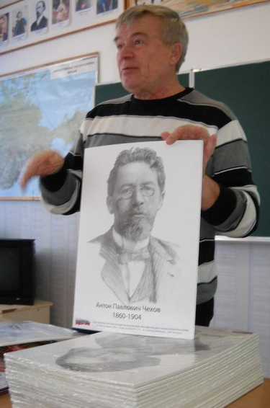
В январе 2013 года при существенной материальной поддержке,
внимательном, деятельном участии
депутата Верховной Рады Автономной Республики Крым
Геннадия Ивановича Разумовского
состоялось обновление кабинета.
Ремонт стен и потолка, замена пола, дверей, классной доски,
появление штор в цветах флага нашего полуострова
еще более вдохновляют на новые творчество и инициативу.

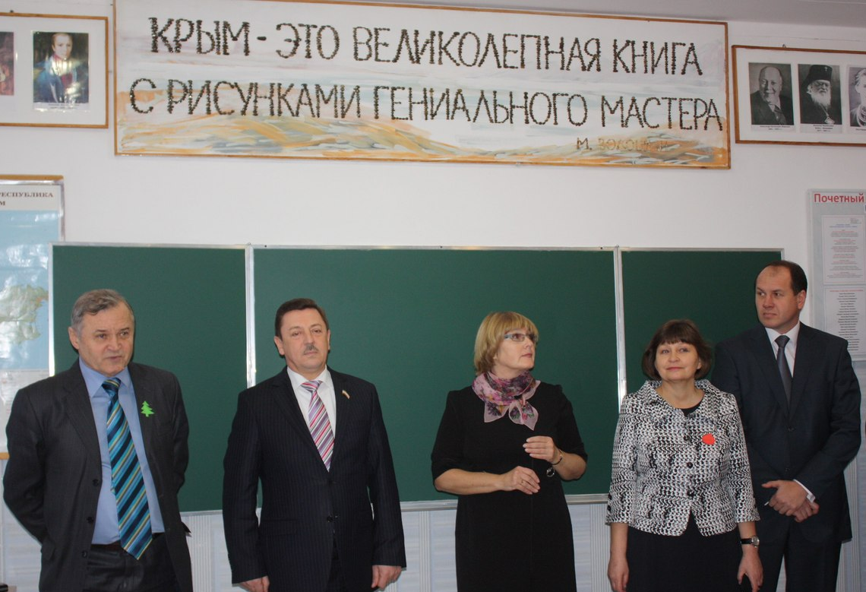
Цели проекта «Кабинет крымоведения»
– изучение, сохранение, рациональное преобразование природы и хозяйства Крыма,
создание условий для оптимального развития региона,
Подготовить рекламные проспекты, направленные на популяризацию Крыма, организовать экскурсионную деятельность, провести познавательные этнографические экспедиции,
изготовить эксклюзивную сувенирную продукцию – задачи крымоведов.
Результаты - создание научно-исследовательской базы
по изучению уникальной природы, истории и культуры региона;
апробация и внедрение инновационных и традиционных форм и методов хозяйствования; положительный имидж проекта.
Но самый главный результат – создание общности патриотов,
среды сознательной и ответственной любви к родному краю.

С ноября 2008 года на базе кабинета реализуется проект «Я люблю тебя, Сакский район!».
С 2009 года – проект – реквием «Летят журавли» и интеллектуальная Игра «Знаю!».

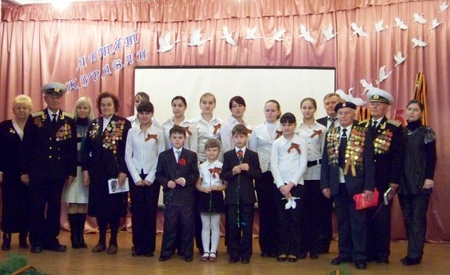

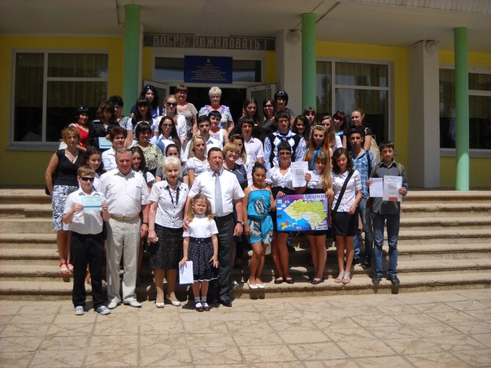

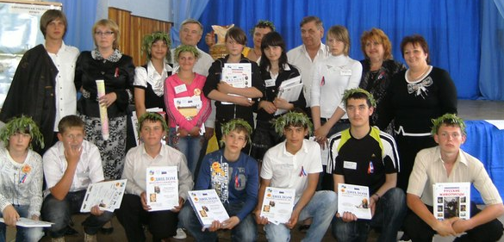

Площадка кабинета – место проведения конкурсов научно-исследовательских
и творческих работ учащихся; торжественных юбилеев,
встреч с общественностью, заседаний проблемных и инициативных групп.
Гости кабинета – ветераны, ученые, музееведы, руководители района, журналисты …
Одна из последних состоявшихся в кабинете встреч - встреча делегации Самарской области во главе с вице-губернатором - руководителем администрации губернатора Самарской области Д. Овчинниковым с членами ученического парламента школы.
Основной целью визита делегации является обсуждение перспектив сотрудничества и взаимодействия регионов.
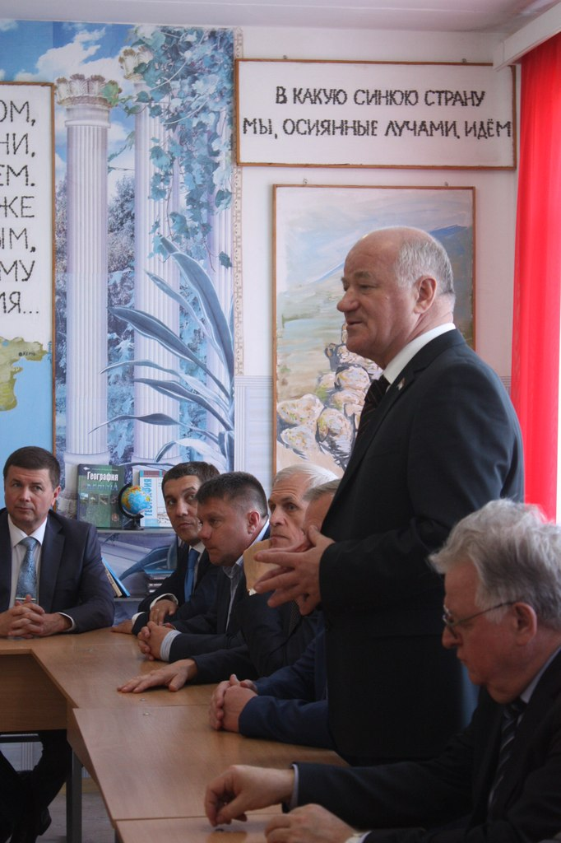

Память и вера. История и настоящее. Исследование и летоописание.
Земля и небо. Знания и любовь.
Главные темы, главные смыслы, главные категории нашей жизни.

Чего ждет учитель крымоведения от своих учеников?

Конечно, знаний.

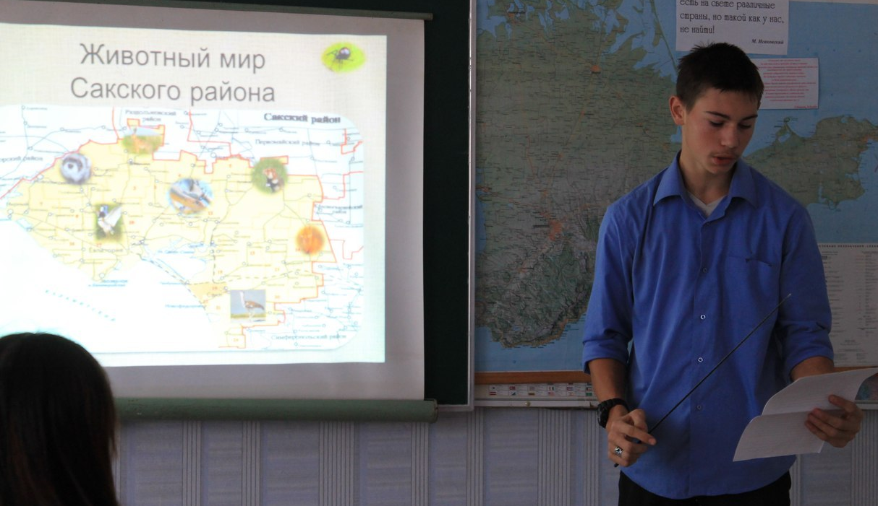

Важно, чтобы ребята назвали хронологические этапы заселения и показали на карте крайние точки, заливы, проливы, горные вершины, перечислили экологические проблемы.

Это-краеведение.

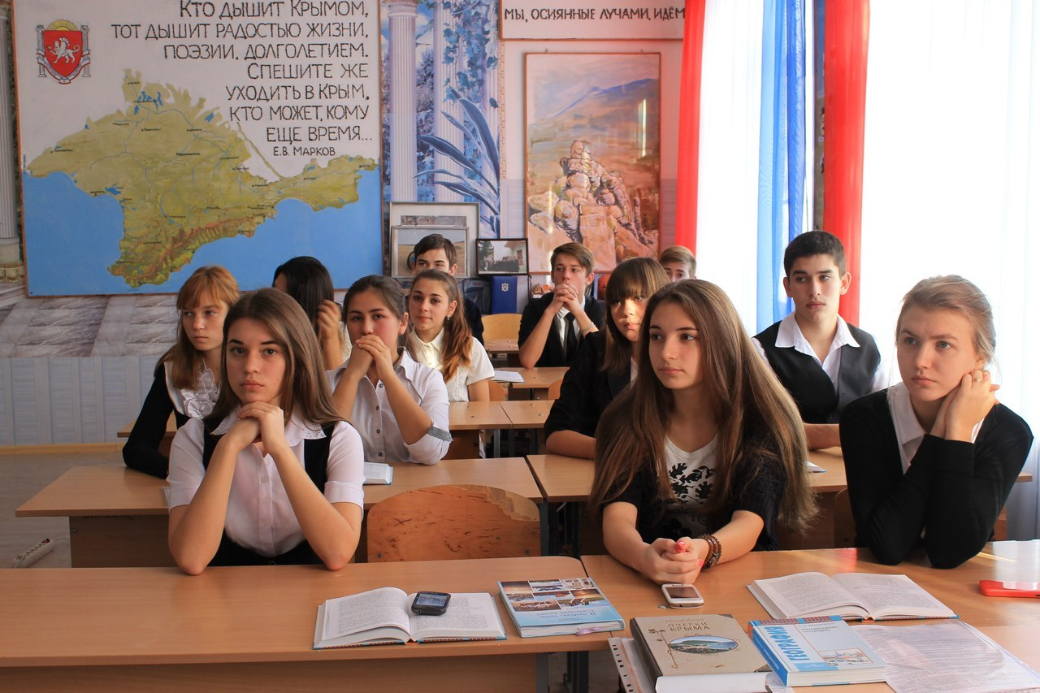

Но очень важно, чтобы они полюбили родную землю, смогли убедительно объяснить, почему Крым называют жемчужиной,
чтобы понимали и принимали проблемы своего края, как свои и хотели их разрешить.

Это - уже не только краеведение, но и краелюбие.

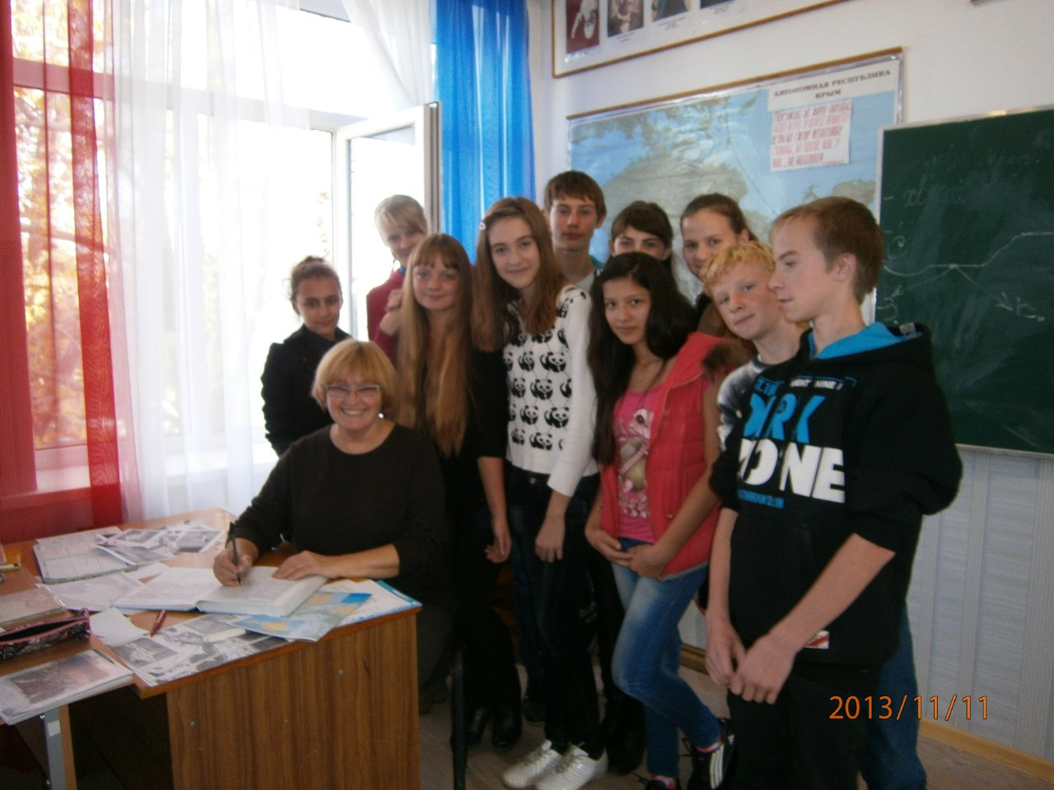

И краеведение, и краелюбие - это рассказ о людях Крыма:

ушедших, живущих, тех, кто еще только должен родиться.

Мне, как учителю краеведения, Очень Важно обнаружить, воспитать, развить
(возможно, и привить) в моих учениках Чувство Памяти и Чувство Благодарности.

Вместе с ними думать, вспоминать, планировать грустить и радоваться.

Крым – такой повод для радостной жизни и такая территория благодарной памяти.

Все мы дышим Крымом…

